Specifikacija funkcionalnih zahtjeva za predsjednika ZEV-a

## Prijavljivanje na sistem

Predsjednik ZEV-a ima mogućnost jednostavne prijave na sistem unošenjem korisničkog imena i lozinke. Nalog za predsjednika ZEV-a kreiraju administratori sistema, te dostavljaju licu kredencijale.

## Potvrda registracije etažnog vlasnika

Predsjednik ZEV-a ima mogućnost da potvrdi registrovanje etažnog vlasnika na osnovu zahtjeva koji je dobio. Takođe, taj zahtjev može biti i odbijen ako osoba koja se predstavlja kao stanar ne ispunjava uslove neophodne za članstvo u toj etažnoj zajednici.

## Konfigurisanje periodičnih obračuna

Predsjednik ZEV-a mora konfigurisati način obračunavanja periodičnih izvještaja. Ova konfiguracija se inicijalno radi pri kreiranju zajednice, a kasnije je moguće izvršiti promjene.

## Unos vanrednih prihoda

Ova funkcionalnost omogućava unos vanrednih prihoda koji pristižu na račun ZEV-a od strane trećeg lica (npr. Troškovi struje zbog opreme kablovskih operatera i slično).

## Unos vanrednih rashoda

Ova funkcionalnost omogućava unos vanrednih rashoda koji se plaćaju sa računa ZEV-a kao obaveza prema trećim licima (npr. Finansiranje fasade, kupovina kancelarijskog materijala i slično).

## Dodjela privilegija

Predsjednik ZEV-a ima mogućnost dodjele privilegija običnim korisnicima, te tako omogućava dodatne funkcionalnosti tom korisniku. Ovo se obično koristi pri definisanju uloge blagajnika ili nekog drugog odgovornog lica u zajednici.

## Unos pristiglih računa

Predsjednik ZEV-a ima mogućnost unosa pristiglih računa na osnovu kojih će se vršiti mjesečni obračuni. Ovu funkcionalnost ne mora vršiti predsjednik, ali je onda neophodno da se izabere odgovorno lice koje će preuzeti dužnost unošenja mjesečnih računa. Ova opcija zavisi od raspodjele obaveza u jednoj zajednici.

## Generisanje mjesečnog obračuna

Ova funkcionalnost omogućava generisanje mjesečnog izvještaja, te njegovog slanja stanarima. Postoje dvije vrste obračuna, a to su pojedinačni i ukupni obračun.

### Generisanje pojedinačnog obračuna

Ova funkcionalnost omogućava generisanje pojedinačnog obračuna za svakog etažnog vlasnika i na osnovu ovog obračuna se vrše uplate.

### Generisanje ukupnog obračuna

Ova funkcionalnost omogućava generisanje ukupnog obračuna koji predstavlja potrošnju kompletne zajednice.

## Generisanje godišnjeg izvještaja

Ova opcija omogućava generisanje godišnjeg izvještaja u PDF formatu i tu će biti prikazani svi troškovi i prihodi zajednice za proteklu godinu.

## Pregled trenutnog stanja računa

Predsjednik ZEV-a ima mogućnost pregleda trenutnog stanja računa, gdje će prikazani prihodi i rashodi, te će biti omogućeno filtriranje za neki vremenski period.

## Generisanje vanrednih izvještaja

Ova funkcionalnost omogućava generisanje izvještaja za vanredne rashode. To podrazumijeva troškove vanrednog održavanja kao što su promjena stolarije, popravka kvarova i slično.

## Evidentiranje plaćanja

Predsjednik ZEV-a ili odgovorno lice koje bude imenovano, mora evidentirati plaćanja etažnih vlasnika na osnovu uplatnice ili priznanice.

# Specifikacija sistemskih zahtjeva

## Dijagrami slučajeva upotrebe i dijagrami sekvenci podsistema za predsjednika ZEV-a

### Prijavljivanje na sistem

|  |  |  |
| --- | --- | --- |
| Naziv | Prijavljivanje na sistem | |
| Šifra | P1 | |
| Učesnici | Predsjednik ZEV-a | |
| Svrha | Prijava na sistem | |
| Preduslovi | Uspješno kreiran nalog od strane administratora | |
| Postuslovi | Predsjednik je uspješno prijavljen na sistem | |
| Osnovni tok | **Koraci** | **Akcije** |
| **1.** | Izbor opcije za prijavljivanje predsjednika na sistem |
| **2.** | Prikaz forme za prijavu |
| **3.** | Unos kredencijala |
| **4.** | Provjera ispravnosti kredencijala |
| **5.** | Prikaz početne strane za predsjednika |
| Alternativni tok | **Koraci** | **Akcije** |
| **4a.** | U slučaju neispravnog unosa, prikazuje se poruka o grešci. Tok se preusmjerava na korak 3. |

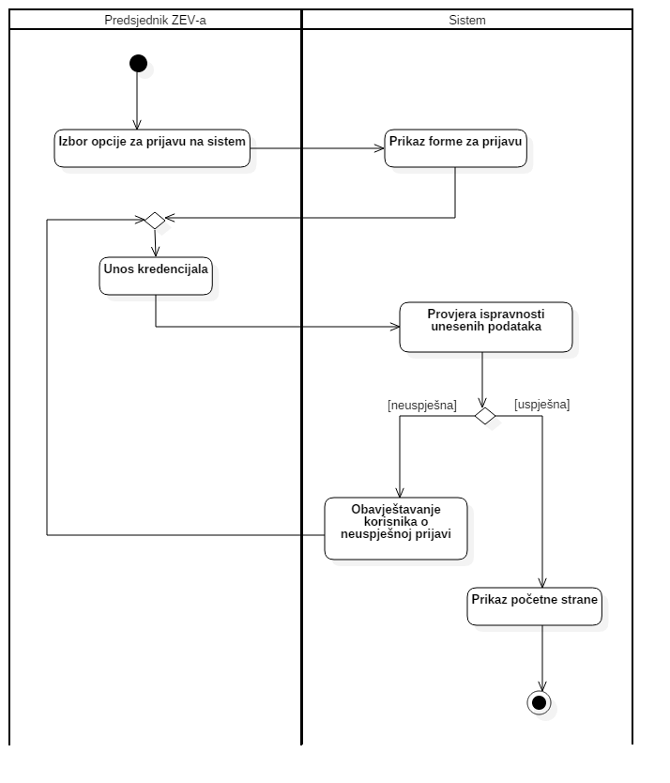

### Potvrda registracije etažnog vlasnika

|  |  |  |
| --- | --- | --- |
| Naziv | Potvrda registracije etažnog vlasnika | |
| Šifra | P2 | |
| Učesnici | Predsjednik ZEV-a | |
| Svrha | Odobravanje pristupa ZEV-u | |
| Preduslovi | Poslat zahtjev za pristup ZEV-u od strane etažnog vlasnika | |
| Postuslovi | Etažnom vlasniku dozvoljen pristup ZEV-u | |
| Osnovni tok | **Koraci** | **Akcije** |
| **1.** | Izbor opcije za prikaz zahtjeva za pristup ZEV-u |
| **2.** | Prikaz zahtjeva |
| **3.** | Ručno validiranje podataka u zahtjevu |
| **4.** | Odobravanje zahtjeva |
| **5.** | Slanje aktivacionog koda |
| Alternativni tok | **Koraci** | **Akcije** |
| **4a.** | U slučaju neispravnosti zahtjeva, predsjednik odbija zahtjev i šalje se poruka o neuspješnosti prijave na ZEV etažnom vlasniku. Tok se preusmjerava na korak 2 (odbijeni zahtjev obrisan). |
| **4b.** | Povratak na početnu stranu |

### Konfigurisanje periodičnih obračuna

|  |  |  |
| --- | --- | --- |
| Naziv | Konfigurisanje periodičnih obračuna | |
| Šifra | P3 | |
| Učesnici | Predsjednik ZEV-a | |
| Svrha | Definisanje načina obračuna | |
| Preduslovi | - | |
| Postuslovi | Konfigurisan način obračuna | |
| Osnovni tok | **Koraci** | **Akcije** |
| **1.** | Izbor opcije za konfiguraciju obračuna |
| **2.** | Prikaz forme |
| **3.** | Unos stavki i načina plaćanja tih stavki |
| **4.** | Izbor opcije za čuvanje promjena podešavanja |
| **5.** | Povratak na početnu stranu |
| Alternativni tok | **Koraci** | **Akcije** |
| Nema alternativnih tokova. | |

### Unos vanrednih prihoda

|  |  |  |
| --- | --- | --- |
| Naziv | Unos vanrednih prihoda | |
| Šifra | P4 | |
| Učesnici | Predsjednik ZEV-a | |
| Svrha | Evidentiranje vanrednih prihoda | |
| Preduslovi | Postojanje prihoda | |
| Postuslovi | Ispravno evidentiran prihod | |
| Osnovni tok | **Koraci** | **Akcije** |
| **1.** | Izbor opcije za unos vanrednog prihoda |
| **2.** | Unos svrhe uplate |
| **3.** | Unos izvora prihoda |
| **4.** | Unos iznosa |
| **5.** | Unos datuma |
| **6.** | Izbor opcije za čuvanje unosa |
| **7.** | Povratak na početnu stranu |
| Alternativni tok | **Koraci** | **Akcije** |
| Nema alternativnih tokova. | |

### Unos vanrednih rashoda

|  |  |  |
| --- | --- | --- |
| Naziv | Unos vanrednih rashoda | |
| Šifra | P5 | |
| Učesnici | Predsjednik ZEV-a | |
| Svrha | Evidentiranje vanrednih rashoda | |
| Preduslovi | Postojanje rashoda | |
| Postuslovi | Ispravno evidentiran rashod | |
| Osnovni tok | **Koraci** | **Akcije** |
| **1.** | Izbor opcije za unos vanrednog rashoda |
| **2.** | Unos svrhe rashoda |
| **3.** | Unos primaoca sredstava |
| **4.** | Unos iznosa |
| **5.** | Unos datuma |
| **6.** | Izbor opcije za čuvanje unosa |
| **7.** | Povratak na početnu stranu |
| Alternativni tok | **Koraci** | **Akcije** |
| Nema alternativnih tokova. | |

### Dodjela privilegija

|  |  |  |
| --- | --- | --- |
| Naziv | Dodjela privilegija | |
| Šifra | P6 | |
| Učesnici | Predsjednik ZEV-a | |
| Svrha | Dodjela uloge odgovornog lica korisniku ili oduzimanje uloge | |
| Preduslovi | Postojanje korisničkog naloga (naloga etažnog vlasnika) | |
| Postuslovi | Korisnik obavješten o privilegijama | |
| Osnovni tok | **Koraci** | **Akcije** |
| **1.** | Izbor opcije za dodjelu privilegija |
| **2.** | Prikaz svih etažnih vlasnika |
| **3.** | Dodavanje privilegija izabranom korisniku |
| **4.** | Izbor opcije za čuvanje promjena |
| **5.** | Povratak na početnu stranu |
| Alternativni tok | **Koraci** | **Akcije** |
| Nema alternativnih tokova. | |

### Unos pristiglih računa

|  |  |  |
| --- | --- | --- |
| Naziv | Unos pristiglih računa | |
| Šifra | P7 | |
| Učesnici | Predsjednik ZEV-a | |
| Svrha | Evidentiranje pristiglih računa | |
| Preduslovi | Postojanje računa | |
| Postuslovi | Evidentirani računi | |
| Osnovni tok | **Koraci** | **Akcije** |
| **1.** | Izbor opcije za unos pristiglih računa |
| **2.** | Unos tipa računa |
| **3.** | Unos iznosa za plaćanje |
| **4.** | Unos datuma obračuna |
| **5.** | Izbor opcije za čuvanje unosa |
| **6.** | Povratak na početnu stranu |
| Alternativni tok | **Koraci** | **Akcije** |
| Nema alternativnih tokova. | |

### Generisanje mjesečnog obračuna

|  |  |  |
| --- | --- | --- |
| Naziv | Generisanje mjesečnog obračuna | |
| Šifra | P8 | |
| Učesnici | Predsjednik ZEV-a | |
| Svrha | Generisanje i slanje obračuna etažnim vlasnicima | |
| Preduslovi | Evidentirani svi računi neophodni za obračun | |
| Postuslovi | Generisan i poslat obračun | |
| Osnovni tok | **Koraci** | **Akcije** |
| **1.** | Izbor opcije za generisanje obračuna |
| **2.** | Prikaz generisanog obračuna |
| **3.** | Ručno validiranje obračuna |
| **4.** | Izbor opcije za slanje etažnim vlasnicima |
| **5.** | Povratak na početnu stranu |
| Alternativni tok | **Koraci** | **Akcije** |
| **4a.** | U slučaju greške pri generisanju, predsjednik bira opciju za izlaz, te se preusmjerava na početnu stranu. |

### Generisanje godišnjeg izvještaja

|  |  |  |
| --- | --- | --- |
| Naziv | Generisanje godišnjeg izvještaja | |
| Šifra | P9 | |
| Učesnici | Predsjednik ZEV-a | |
| Svrha | Generisanje godišnjeg izvještaja | |
| Preduslovi | Evidentirani svi obračuni protekle godine | |
| Postuslovi | Generisan konačan godišnji izvještaj | |
| Osnovni tok | **Koraci** | **Akcije** |
| **1.** | Izbor opcije za generisanje godišnjeg izvještaja |
| **2.** | Prikaz generisanog izvještaja |
| **3.** | Izbor opcije za čuvanje izvještaja |
| **4.** | Povratak na početnu stranu |
| Alternativni tok | **Koraci** | **Akcije** |
| Nema alternativnog toka. | |

### Pregled trenutnog stanja računa

|  |  |  |
| --- | --- | --- |
| Naziv | Pregled trenutnog stanja računa | |
| Šifra | P10 | |
| Učesnici | Predsjednik ZEV-a | |
| Svrha | Uvid u trenutno stanje računa | |
| Preduslovi | Postojanje računa | |
| Postuslovi | Prikazani prihodi i rashodi za neki vremenski period | |
| Osnovni tok | **Koraci** | **Akcije** |
| **1.** | Izbor opcije za pregled trenutnog stanja računa |
| **2.** | Prikaz prihoda i rashoda (uz mogućnost filtriranja) |
| **3.** | Povratak na početnu stranu |
| Alternativni tok | **Koraci** | **Akcije** |
| Nema alternativnog toka. | |

### Generisanje vanrednih izvještaja

|  |  |  |
| --- | --- | --- |
| Naziv | Generisanje vanrednih izvještaja | |
| Šifra | P11 | |
| Učesnici | Predsjednik ZEV-a | |
| Svrha | Generisanje vanrednog izvještaja | |
| Preduslovi | Postojanje vanrednih rashoda | |
| Postuslovi | Generisanje i slanje konačnog vanrednog izvještaja | |
| Osnovni tok | **Koraci** | **Akcije** |
| **1.** | Izbor opcije za generisanje vanrednog izvještaja |
| **2.** | Izbor vanrednog rashoda za koji se generiše izvještaj |
| **3.** | Izbor etažnih vlasnika na koje se dijeli trošak |
| **4.** | Izbor načina plaćanja rashoda |
| **5.** | Izbor opcije za slanje i čuvanje izvještaja |
| **6.** | Povratak na početnu stranu |
| Alternativni tok | **Koraci** | **Akcije** |
| Nema alternativnog toka. | |

### Evidentiranje plaćanja

|  |  |  |
| --- | --- | --- |
| Naziv | Evidentiranje plaćanja | |
| Šifra | P12 | |
| Učesnici | Predsjednik ZEV-a | |
| Svrha | Evidentiranje uspješne uplate za etažnog vlasnika | |
| Preduslovi | Uplaćen iznos | |
| Postuslovi | Evidentirana uplata | |
| Osnovni tok | **Koraci** | **Akcije** |
| **1.** | Izbor opcije za evidentiranje plaćanja |
| **2.** | Prikaz forme za evidentiranje |
| **3.** | Unos etažnog vlasnika koji je uplatio račun |
| **4.** | Unos detalja o uplati |
| **5.** | Izbor opcije za čuvanje uplate |
| **6.** | Povratak na početnu stranu |
| Alternativni tok | **Koraci** | **Akcije** |
| Nema alternativnog toka. | |